**СОДЕРЖАНИЕ**

1. **Введение** 3
2. **Основная часть** 5

2.1.Что такое витраж?..................................................................................5

2.2.Исторические этапы развития и обработки стекла.............. .............5

2.3. История витражного искусства...........................................................6

2.4. Виды витражей......................................................................................8

1. ПРАКТИЧЕСКАЯ ЧАСТЬ........................................................................10

3.1. Инструменты и материалы для витража..........................................10

3.2.Этапы создания витража.....................................................................12

1. ЗАКЛЮЧЕНИЕ 13
2. ЛИТЕРАТУРА ......14
3. ПРИЛОЖЕНИЯ…………………………………………………………..15
4. **ВВЕДЕНИЕ**

**«Радужный свет. Витраж»**

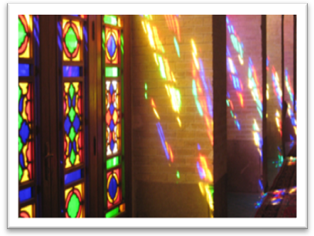

*"Окна были высоко от полу и все из разноцветных - красных, жёлтых и голубых стекляшек.*

*От них и сама комната была освещена каким-то*

*удивительным ярким, радужным светом...»*

*(Г.-Х.Андерсен. «Снежная Королева»)*

Впервые о разноцветных стеклах в окнах я прочитала в сказке Г-.Х.Андерсена «Снежная Королева» и еще тогда меня заинтересовали эти волшебные сказочные картины.

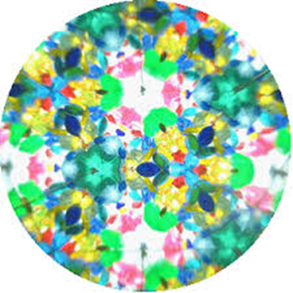

Еще, в детстве, я любила рассматривать, переливающиеся разными цветами на солнце, стеклянные цветы в трубке калейдоскопа. Сказочные узоры возникали и изменялись, поражая своей красотой, переливаясь всеми цветами радуги. Как это прекрасно и восхитительно.

Однажды я разобрала свой калейдоскоп и увидела, что он состоит из многочисленных цветных стеклышек. Так впервые произошло мое знакомство со стеклянным узором. Второе знакомство, произошло в Москве, когда мы с семьей были на экскурсии по известным церквям и соборам. Подняв глаза, я увидела чарующую красоту. Вместо обычных оконных стекол, были яркие, переливающиеся на солнце картины. Они создавали радужную атмосферу, которая удивляет людей. Нет равнодушных людей, видящих цветной узор на стекле.

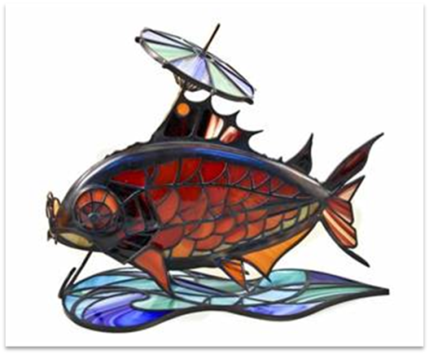

Из интернет - ресурсов я узнала, что художественная обработка стекла является на современном этапе очень востребованным видом декоративно-прикладного искусства. В дизайне интерьера используются витражные вставки для мебели, потолков, посуды, люстр, ваз для цветов и многое другое.

Данная техника меня очень заинтересовала. И мне стало интересно, смогу ли я выполнить что-то подобное.

**Цель:** разработать и выполнить триптих в технике «витраж».

**Задачи:**

1. Изучить материалы о витраже.
2. Собрать и систематизировать информацию о технологии изготовления витража.
3. Подготовить необходимые инструменты и материалы для создания работы.
4. Разработать эскизы.
5. Создать триптих в технике витража

**Актуальность: д**анная работа позволит не только изучить и освоить искусство росписи по стеклу, но и привлечет внимание моих сверстников к современному декоративно-прикладному искусству. Знания техники росписи по стеклу поможет создать необычные творческие работы, которые будут неповторимыми.

1. **ОСНОВНАЯ ЧАСТЬ**

***2.1.Что такое витраж?***

**Витраж** - произошло от французского vitrage и от латинского vitrum, что означает стекло.

Витражами называются прозрачные картины, рисунки, узоры, выполняемые из стекла или на стекле. Они обычно устанавливаются в световых проемах окнах, дверях, фонарях.

***2.2. Исторические этапы развития и обработки стекла***

Стекло известно людям уже около 55 веков. Самые древние образцы обнаружены в Египте. В Индии, Корее, Японии найдены стеклянные изделия, возраст которых относится к 2000 году до нашей эры. Раскопки свидетельствуют, что на Руси знали секреты производства стекла более тысячи лет назад. А первое упоминание о русском стекольном заводе (он был построен под Москвой возле деревни Духанино) относится к 1634 году. Интересно, что в Месопотамии [археологи](http://pandia.ru/text/category/arheologiya/) обнаружили одно из древнейших изделий из стекла — стеклянные бусы, относящиеся примерно к 2450 г. до н. э., которые благодаря способу изготовления делают эту легенду вполне похожей на правду: бусинки представляли собой [обработанные камнем](http://pandia.ru/text/category/kamneobrabotka/) осколки большой стеклянной глыбы

Согласно научным исследованием, изготавливать стекло первыми научились египтяне и жители Ближнего Востока, жившие примерно III-IV тысячелетии до н. э..

Методы работы со стеклом постоянно совершенствовались. Литературные источники утверждают, что при раскопках городов Древней Италии, Помпеи и Геркуланум, погибших в 79 г. н. э. при извержении Везувия, были обнаружены цветные стеклянные, мозаичные полы, настенная живопись и фрагменты витражей, а также куски матового стекла.

Одновременно с этим в XVI в. стекольное производство стало развиваться в Испании, Португалии, Нидерландах, затем во Франции, Англии, Германии, и, к сожалению, в XVII в. мода на нежные венецианские изделия стала уходить, уступая первенство тяжелому граненому стеклу Богемии и Силезии.

И на Руси стеклоделие находилось на большой высоте, начиная с древности. Однако первый стеклянный завод в России был устроен только в 1635 г., около Москвы, шведом Елисеем Кохтом. Этот год и считается датой основания российского стеклоделия.

***2.3.История витражного искусства***

Когда были созданы первые витражи, сказать трудно. Во всяком случае, нет основания, утверждать, что они появились вскоре после изобретения стекла.



Известно только, что мозаика из небольших пластинок цветного стекла была обнаружена в древнем Риме времен империи (первое столетие до н. э. — начало н. э.) и в храмах первых христиан. Окна Софийского собора в Константинополе, ставшем столицей Византии в 330 году н. э., были застеклены цветными стеклами, по-видимому, вскоре после сооружения собора. По одним литературным источникам известно, что при раскопках городов древней Италии Помпеев и Геркуланума, погибших в 79 году н. э. при извержении Везувия, обнаружены цветные стеклянные мозаичные полы, настенная живопись и фрагменты витражей. По другим источникам — в Помпеях обнаружена только стеклянная мозаика полов и стен, так как в домах окон было мало и то большей частью без стекол. Но употребление оконного стекла подтверждается найденными при раскопках кусками матового или, быть может, непрозрачного стекла.

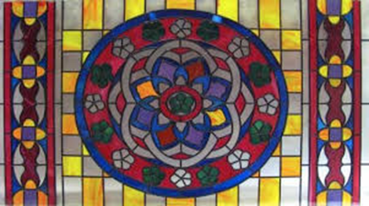

На средневековом Востоке тоже делали витражи. Восточные витражи собирали из отдельных кусочков стекла, которые скреплялись между собой раствором (в том числе цементным).

В эпоху Возрождения витражи в полной мере становятся картинами с реалистической передачей объема. Они создаются как живопись на стекле на основе полотен известных художников. В XVI в. получили распространение небольшие кабинетные витражи для украшения комнат.

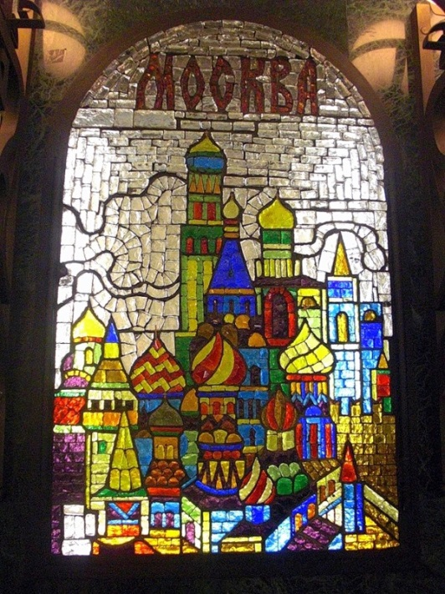

**Витражи в России:**

К нам витражи пришли из Европы, и применение их у нас началось значительно позднее. Но, так же как и в Европе, их устанавливали в основном в церквях.

Секреты производства витражей долгое время не могли быть раскрыты, поэтому в период активного культурного развития России, а в частности, Санкт-Петербурга сюда завозились преимущественно готические произведения европейских мастеров. Эти композиции, названные чуть позже транспарантными (прозрачными) картинами, заняли особое место в культурном обрамлении северной столицы и стали показателем европейского стиля, столь популярного в середине XIX века.

Прорыв в витражном производстве осуществил русский художник Сверчков В. Д., мастерская которого, однако, находилась за границей. Очень скоро именно его витражи заполнили одни из самых знатных домов и соборов Петербурга.

В конце XIX – начале XX века изобретение новых способов производства, обработки и покраски стекла дало возможность создавать более качественные транспарантные картины, делать их более искусными и актуальными для своего времени, наполненными художественной композицией. Это в свою очередь подтолкнуло общество на открытие своих ателье уже в России, и расширило возможности использования витражного искусства не только в архитектуре, но и в предметах быта.

**Витражи в Индии:**

История витражей в индийском стиле началась еще в эпоху средневековья, когда ими украшались окна домов знати. Особенно поражают своим внешним видом дворцы раджей, где из цветного стекла составлены целые ансамбли. После на развитие витражного искусства оказали влияние европейцы, привнеся классические изображения из католических храмов. В витражах индо-сарацинских архитектурных памятников сочетаются элементы индуизма, готики и восточного стиля.



Выражением индийского стиля витражей является использование яркой палитры для создания изображений. Ярко-зеленый, красно-оранжевый или все оттенки желтого подчеркнут изысканные линии и оригинальность национального орнамента. Обилие золота и сочные краски, изображения древнеиндийского эпоса или стилизованные геометрические рисунки, а также пышные пейзажи — все это является воплощением витража в индийском стиле.

**Современные этапы развития витража.**

В наше время, в связи с усовершенствованием художественной обработки стекла, расширено и понятие витраж. Витражами называют любое декоративное стеклянное заполнение оконных и дверных проемов, фонарей, плафонов, сводов, куполов, сплошных плоскостей стен и даже специальных украшений художественных изделий.

Стекло может быть не только плоским, ему можно придавать изогнутую форму, добавить наполнитель в виде воздушных пузырьков или цветных тонких нитей, а можно «вплести» тонкую «золотую» проволоку, которая будет давать дополнительные яркие блики при прохождении света

***2.3.Виды витражй***

Существует большое разнообразие витражей по способу их изготовления.

1. **Пескоструйный витраж** — вид витража, представляющий собой группу стекол (филенок), выполненных в одном техническом приеме, относящемся к пескоструйной обработке, и объединенных общей композиционной и смысловой идеей, а также расположением в секциях рам.(Приложение №1)

2. **Мозаичный витраж** — наборный витраж, как правило, орнаментальный, имеющий геометрическое построение; может напоминать мозаику с примерно одинаковым по размеру модулем смальты.(Приложение№1).

3. **Наборный витраж** — простейший вид витража, как правило, без росписи, который создается на наборном столе из кусочков сразу вырезаемых или заранее нарезанных стекол.(Приложение№1).

4. **Спечной витраж или фьюзинг** — витражная техника, в которой рисунок создается путем совместного запекания разноцветных кусочков стекла или путем вплавления в стекло инородных элементов (например, проволоки).(Приложение№1).

5. **Расписной витраж** — витраж, в котором все (или почти все) стекла расписаны, независимо от того, на цельном стекле написана картина или она собрана в оправу из расписных фрагментов.(Приложение№1).

6. **Травленый витраж** — витраж представляет собой группу стекол (филенок), выполненных в одном техническом приеме, относящемся к технике травления и объединенных общей композиционной и смысловой идеей, а также расположением в секциях рам.(Приложение№1).

7. **Свинцово-паечный витраж** — классическая техника витража, появившаяся в средние века и послужившая основой для всех других техник. Это витраж, собранный из кусочков стекол в свинцовую оправу, запаянную в стыках.(Приложение№1).

8. **Комбинированный витраж** — витраж, сочетающий в себе несколько приемов. Комбинированный витраж сегодня очень популярен: он позволяет добиться богатства фактур, оптических эффектов, декоративной насыщенности при создании абстрактных композиций, при решении сложных образных задач, создании атмосферы, построенной на контрастах.(Приложение№1).

9. **Кабошон** — рельефная фигурная вставка в витраже, в основном прозрачная, часто прессованная или отлитая в форму, внешним видом напоминающая каплю воды или стеклянную пуговицу. Витражный кабошон может быть полусферой или слегка приплюснутой полусферой с бортиком для крепления в оправу, а также более сложной формы.(Приложение№1).

10. **Узор «Мороз»** — фактура стекла, получаемая при помощи нанесения столярного клея или желатина (годится также рыбий клей) на заранее зацарапанную, протравленную или затертую абразивом поверхность.(Приложение№1).

11. **Классический** наборной витраж - характеризуется довольно толстыми, яркими линиями контуров, которые соответствуют нашим представлениям о витражах из старинных дворцовых или церковных интерьеров. Такие витражи традиционно используются в окнах, но в современном интерьере ими оформляют перегородки, фонари, настенные панно с внутренней подсветкой. (Приложение№1).

12. Изящный золотистый контур и новые технологии окраски стекла - позволяют создавать настоящие произведения искусства. Подсвеченные солнцем витражи **Тиффани** – это эксклюзивный декор роскошных интерьеров. Техника Тиффани применяется для оформления окон, потолков, светильников. (Приложение№1).

13. **Фьюзинг** – модный элемент интерьера, они отличаются уникальными особенностями: отсутствием границ, плавными переходами цвета. Они охотно применяют во влажных помещениях, ванных комнатах, где наборные витражи подвергаются окислению, невероятно эффектны в оформлении окон. Но особенно часто в технике фьюзинг применяют для декора элементов интерьера – светильников, потолочных плафонов, мебели. (Приложение№1).

14. **Кастинг** – технология, очень похожая на фьюзинг, но в процессе производства используются металлические контуры. Они выкладываются на стеклянную подложку, в ячейки помещается цветное стекло, которое после размягчения заполняет форму и прочно спекается с ней и подложкой. Рисунок на витражах в технике кастинг имеет контур, подчеркнутый металлом, что также ценится дизайнерами интерьера. Кроме того, технология позволяет делать некоторые элементы выпуклыми. (Приложение№1).

1. **ПРАКТИЧЕСКАЯ ЧАСТЬ**
   1. ***Инструменты и материалы для батика***

*Для проекта мне потребовались:*

|  |  |
| --- | --- |
| Простой карандаш |  |
| Ластик |  |
| Бумага для эскизов |  |
| Деревянные рамы |  |
| Контуры по стеклу |  |
| Краски по стеклу |  |
| Кисти |  |
| Палитра |  |

***3.2.Этапы выполнения витража.***

|  |  |
| --- | --- |
| Этап1. Создание эскизов для будущей композиции. |  |
| Этап 2. Подкладываем эскиз под стекло, обводим рисунок с помощью контура. |  |
| Этап 3. Приступаем к росписи. По окончании работы оставляем ее до полного высыхания. |  |

1. **ЗАКЛЮЧЕНИЕ**

Изучив литературу, и обобщив полученные знания, я сделала следующие выводы:

• История витража имеет древние корни.

• Совершенствование техники витража напрямую связано с развитием науки и техники.

• Именно технология росписи по стеклу или заливной витраж пользуется сегодня огромной популярностью среди художников профессионалов и любителей, так как данный метод прост, безопасен и доступен.

Своим проектом я доказала, что технологию росписи по стеклу, можно выполнить самостоятельно в домашних условиях, при этом овладев знаниями об этом виде искусстве.

В наше время витраж может купить или сделать самостоятельно каждый желающий, в отличии от прошлого, когда цветное, переливающееся в лучах солнца, панно, могли позволить, только состоятельные люди. Вы сами можете стать мастером и создать витражное панно с любым сюжетом, будь то понравившаяся вам работа знаменитого художника или ваша фотография, которое придаст шарм любому помещению, и станет лучшим подарком для ваших друзей.

Витраж идеально подойдет для интерьера моей комнаты, сделает ее более яркой и приветливой.

*«Люди похожи на цветные витражи.*

*Они искрятся и переливаются разными цветами,*

*но когда наступает ночь, их истинную красоту*

*можно увидеть только в том случае, если внутри горит свет»*

*Джинн Хьюстон*

1. **ЛИТЕРАТУРА**

Ф. С. Энтелис. Формование и горячее декорирование стекла

Мария Спирито: Витражное искусство и техника росписи по стеклу

ДонателлаДзаккария: Декорируем стеклом: предметы интерьера, витражи

Рагин, Хиггинс: Искусство витража. От истоков к современности

Вив Фостер: Витражи: Руководство по технологии изготовления

Интернет - источники:

<http://ru.wikipedia.org/wiki/%C2%E8%F2%F0%E0%E6>

<http://www.razym.ru/semiyahobbi/umeliiruki/45925-vitrazh.html>

<http://wwhttps://www.inpearls.ru/pearls/tag/id/30301/value/vitrazh>

<http://indonet.ru/Statya/Slon-v-kulture-Indii>

<http://aneco.ru/indiyskiy-slon/>

<http://indonet.ru/Statya/Ornamenty-Indii>

<http://nsportal.ru/ap/library/khudozhestvenno-prikladnoe-tvorchestvo/2013/03/30/tvorcheskiy-proekt-iskusstvo-vitrazha>

1. **ПРИЛОЖЕНИЯ**

**Приложение 1**

|  |  |
| --- | --- |
| ***1.Пескоструйный витраж*** | ***4.Спечной витраж или фьюзинг*** |
| ***2.Мозаичный витраж*** | ***5.Расписной витраж*** |
| ***3.Наборный витраж*** | ***6.Травленый витраж*** |
| ***7.Свинцово-паечный витраж*** | ***8.Комбинированный витраж*** |
| ***9.Кабошон*** | ***12.Изящный золотистый контур и новые технологии окраски стекла*** |
| ***10.Узор «Мороз»*** | ***13.Витражи-фьюзинг*** |
| ***11.Классические наборные витражи*** | ***14.Кастинг*** |

**Приложение 2**

